

**АДМИНИСТРАЦИЯ**

**НЕФТЕЮГАНСКОГО РАЙОНА**

**постановление**

|  |  |
| --- | --- |
| 03.11.2020 | № 1659-па |
|  |

г.Нефтеюганск

О подготовке документации по планировке межселенной территории   
для размещения объекта: «Расширение ЦППН-6 с НПС Приразломного месторождения»

В соответствии со статьей 45, пунктом 16 статьи 46 Градостроительного кодекса Российской Федерации, Федеральным законом от 06.10.2003 № 131-ФЗ   
«Об общих принципах организации местного самоуправления в Российской Федерации», Уставом Нефтеюганского муниципального района Ханты - Мансийского автономного округа - Югры, постановлением администрации Нефтеюганского района от 15.10.2018 № 1732-па-нпа «Об утверждении порядка подготовки документации   
по планировке территории, разрабатываемой на основании решения   
Главы Нефтеюганского района и порядка принятия решения об утверждении документации по планировке территории Нефтеюганского района», на основании заявления общества с ограниченной ответственностью «РН-БашНИПИнефть»   
(далее – ООО «РН-БашНИПИнефть») от 22.09.2020 № 326-ЗР п о с т а н о в л я ю:

1. Подготовить проект планировки и проект межевания территории (далее - Документация) для размещения объекта: «Расширение ЦППН-6 с НПС Приразломного месторождения» (приложение № 1).
2. Утвердить задание на разработку документации по планировке территории для размещения объекта: «Расширение ЦППН-6 с НПС Приразломного месторождения» (приложение № 2).
3. Рекомендовать ООО «РН-БашНИПИнефть» осуществить подготовку Документации для размещения объекта, указанного в пункте 1 настоящего постановления, и предоставить подготовленную Документацию в комитет   
   по градостроительству администрации Нефтеюганского района на проверку.
4. Комитету по градостроительству администрации Нефтеюганского района (Крышалович Д.В.):
   1. Организовать учет предложений от физических и юридических лиц   
      о порядке, сроках подготовки и содержании Документации.
   2. Осуществить проверку подготовленной на основании настоящего постановления Документации в течение двадцати рабочих дней со дня поступления Документации в комитет по градостроительству администрации Нефтеюганского района на соответствие требованиям пункта 10 статьи 45 Градостроительного кодекса Российской Федерации.
5. Настоящее постановление подлежит опубликованию в газете «Югорское обозрение» и размещению на официальном сайте органов местного самоуправления Нефтеюганского района.
6. Контроль за выполнением постановления возложить на директора   
   департамента имущественных отношений – заместителя главы Нефтеюганского   
   района Бородкину О.В.

Глава района Г.В.Лапковская

Приложение № 1

к постановлению администрации Нефтеюганского района

от 03.11.2020 № 1659-па

Схема  
 размещения объекта: «Расширение ЦППН-6 с НПС Приразломного месторождения»

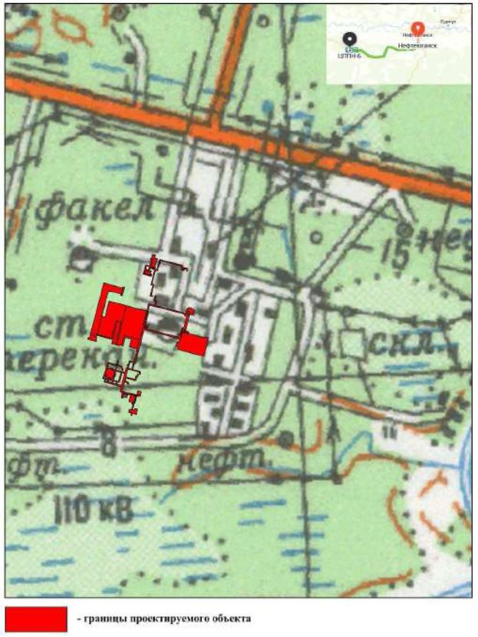

Приложение № 2

к постановлению администрации Нефтеюганского района

от 03.11.2020 № 1659-па

ЗАДАНИЕ

на разработку документации по планировке территории

«Расширение ЦППН-6 с НПС Приразломного месторождения»

(наименование территории, наименование объекта (ов) капитального строительства, для размещения которого(ых) подготавливается документация по планировке территории)

|  |  |  |  |
| --- | --- | --- | --- |
| 1. Наименование объекта и его основные характеристики | «Расширение ЦППН-6 с НПС Приразломного месторождения»  В соответствии с ТЗ на проектирование, строительство объектов предусмотрено этапами:  **1 этап строительства:**   * мачта прожекторная с молниеотводом (5 шт.); * молниеотвод (5 шт.); * резервуар нефти РВС-10000 (3 шт.,); * емкость дренажная V=40 м3; * камера задвижек пенного пожаротушения; * емкость для сбора конденсата V=8 м3; * блок ЛПУ с воздухозаборной трубой (1 шт.); * ограждение резервуаров-отстойников; * ограждение резервуаров нефти.   Данный комплекс позволяет выполнять строительство, ввод в эксплуатацию и эксплуатацию объекта на первом этапе строительства с обеспечением эксплуатационной надежности, противопожарной и экологической безопасности и безопасной эксплуатации объекта.  **2 этап строительства:**   * резервуар-отстойник пластовой воды РВС-2000 (2шт.); * емкость сбора уловленной нефти V=16 м3 ; * емкость дренажная V=16 м3.   Строительство данного этапа возможно независимо от других этапов.  **3 этап строительства:**   * насосная нефти (существующая) ; * блок-бокс для хранения пожинвентаря ; * насосная внутренней перекачки нефти; * емкость для сбора утечек и дренажа V=8 м3; * вентиляционная камера блочного исполнения с воздухозаборной трубой; * БРУ-6 кВ с УПП.   Строительство данного этапа возможно независимо от других этапов.  Ввод в эксплуатацию данного этапа возможен, после строительства и ввода в эксплуатацию зданий и сооружений,  входящих в 1 этап комплекса.  **4 этап строительства:**   * площадка печей , имеющая в своем составе: нагреватель ПТБ-10Э, система автоматизации печи ,  печь трубчатая блочная ПТБ-10Э ; * аварийная емкость V=12 м3 перенос).   Строительство данного этапа возможно независимо от других этапов.  **5 этап строительства:**   * насосная откачки подтоварной воды .   Строительство данного этапа возможно независимо от других этапов.  **6 этап строительства:**   * насосная технологическая с насосами внутренней перекачки нефти .   Строительство данного этапа возможно независимо от других этапов.  В составе проектируемой площадки предусмотрено строительство следующих сооружений:   * насосная нефти ; * блок-бокс для хранения пожинвентаря; * площадка печей , имеющая в своем составе: нагреватель ПТБ-10Э, система автоматизации печи,  печь трубчатая блочная ПТБ-10Э ; * аварийная емкость V=12 м3 ; * мачта прожекторная с молниеотводом (5 шт.); * молниеотвод (5 шт.); * насосная технологическая с насосами внутренней перекачки нефти ; * насосная откачки подтоварной воды ; * насосная внутренней перекачки нефти ; * резервуар-отстойник пластовой воды РВС-2000 (2шт.); * резервуар нефти РВС-10000 (3 шт.); * емкость дренажная V=40 м3 ; * емкость сбора уловленной нефти V=16 м3 ; * емкость дренажная V=16 м3 ; * камера задвижек пенного пожаротушения ; * емкость для сбора конденсата V=8 м3 ; * емкость для сбора утечек и дренажа V=8 м3; * блок ЛПУ с воздухозаборной трубой (1 шт.; * ограждение резервуаров-отстойников; * ограждение резервуаров нефти . * вентиляционная камера блочного исполнения с воздухозаборной трубой; * БРУ-6 кВ с УПП . * внутренние инженерные коммуникации. | | |
| 1. Местоположение объекта | ХМАО-Югра, Нефтеюганский район, в границах Приразломного месторождения. | | |
| 1. Заказчик | ООО «РН- Юганскнефтегаз» | | |
| 1. Исполнитель | ПАО «Гипротюменнефтегаз» | | |
| 1. Вид разрабатываемой документации | Документация по планировке территории в составе проекта планировки территории и проекта межевания территории | | |
| 1. Цели и задачи работ | Подготовка документации по планировке территории осуществляется в целях обеспечения устойчивого развития территорий; установления границ земельных участков, на которых расположены объекты капитального строительства; установления границ земельных участков, предназначенных для строительства и размещения линейного объекта, установления зон с особыми условиями использования территории | | |
| 1. Нормативно-правовая и методическая база | 1. Градостроительный Кодекс Российской Федерации 2. Земельный Кодекс Российской Федерации 3. Водный кодекс Российской Федерации 4. Лесной кодекс Российской Федерации 5. Законодательство об особо охраняемых природных территориях, об охране окружающей среды, об охране объектов культурного наследия (памятников истории и культуры) народов Российской Федерации 6. Действующие технические регламенты, санитарные нормы и правила, строительные нормы и правила, иные нормативные документы | | |
| 1. Исходные материалы | Техническое задание на проектно-изыскательские работы.  Технические условия на инженерное обеспечение и точки подключения к инженерным коммуникациям. | | |
| 1. Состав документации по планировке территории | Проект планировки включает в себя основную часть, которая подлежит утверждению, и материалы по ее обоснованию:  Основная часть проекта планировки территории включает в себя:  Проект планировки территории. Графическая часть:  чертеж красных линий;  чертеж границ зон планируемого размещения линейных объектов;  чертеж границ зон планируемого размещения линейных объектов, подлежащих переносу (переустройству) из зон планируемого размещения линейных объектов;  Положение о размещении линейных объектов;  Материалы по обоснованию проекта планировки территории включают в себя:  Материалы по обоснованию проекта планировки территории. Графическая часть:  схема расположения элементов планировочной структуры (территорий, занятых линейными объектами и (или) предназначенных для размещения линейных объектов);  схема использования территории в период подготовки проекта планировки территории;  схема организации улично-дорожной сети и движения транспорта;  схема вертикальной планировки территории, инженерной подготовки и инженерной защиты территории;  схема границ территорий объектов культурного наследия;  схема границ зон с особыми условиями использования территорий;  схема границ территорий, подверженных риску возникновения чрезвычайных ситуаций природного и техногенного характера (пожар, взрыв, химическое, радиоактивное заражение, затопление, подтопление, оползень, карсты, эрозия и т.д.);  схема конструктивных и планировочных решений;  Материалы по обоснованию проекта планировки территории. Пояснительная записка.  Проект межевания включает в себя текстовую часть:  перечень и сведения о площади образуемых земельных участков, в том числе возможные способы их образования;  перечень и сведения о площади образуемых земельных участков, которые будут отнесены к территориям общего пользования или имуществу общего пользования, в том числе в отношении которых предполагаются резервирование и (или) изъятие для государственных или муниципальных нужд;  вид разрешенного использования образуемых земельных участков;  и чертежи межевания территории. | | |
| 1. Требования к подготовке документации | Документацию по планировке территории выполнить в соответствии с Градостроительным Кодексом РФ.  Подготовка материалов выполняется в местной системе, используемой для ведения государственного кадастра недвижимости | | |
| 1. Сроки выполнения работ | В соответствии с календарным планом работ | | |
|  | |  |
|  | |  |